Orientace hran
Případ | Obrazec | Algoritmus
Žádná orientovaná hrana | 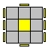 | r U r' U2 R U2 R' U2 r U' r'
2 vedlejší hrany | 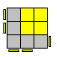 | r U2 R' U' R U' r'
2 opačné hrany | 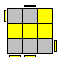 | F R U R' U' F'

Orientace rohů
číslo | Obrazec | Algoritmus
49 | 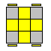 | R U2 R' U' R U R' U' R U' R'
50 | 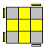 | R U2 R2 U' R2 U' R2 U2 R
51 | 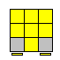 | (U) R U R' U' R U' R' U2 R U' R' U2 R U R'
52 | 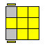 | R U R' U' L' U R U' R' L
53 | 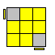 | (U') x U R' U' L U R U' r'
54 | 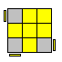 | R U2 R' U' R U' R'
55 | 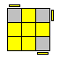 | R U R' U R U2 R'

